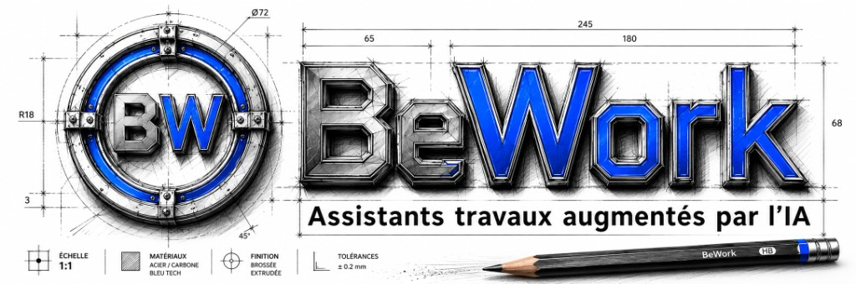 | FICHE DE RÉVISION — NIVEAU DÉBUTANT  Fondations et planchers : le gros œuvre porteur

Fondations et planchers, c'est quoi ?
La fondation est la partie enterrée qui transmet le poids du bâtiment au sol, sans qu'il s'enfonce, penche ou se fissure. Le plancher est la structure horizontale qui porte chaque niveau.
Image mentale : les raquettes dans la neige. Ton pied seul s'enfonce ; avec des raquettes, le même poids est réparti sur une grande surface. La fondation, c'est la raquette du mur.
L'enjeu : une maison pèse 100 à 200 tonnes. Une fondation mal choisie ou un plancher mal étayé ne se rattrapent pas — le béton coulé est définitif.

PARTIE 1 — LES FONDATIONS : MAISON ET IMMEUBLE
1. Les 3 familles de fondations : où est le bon sol ?
C'est l'étude de sol qui décide du type de fondation — jamais une habitude. La question est toujours la même : à quelle profondeur se trouve le sol assez dur pour porter ?
- Superficielles : bon sol à moins de 3 m. La semelle filante est un ruban de béton armé sous chaque mur porteur (40-60 cm de large, 25-35 cm de haut) — le cas type de la maison individuelle. La semelle isolée est son équivalent ponctuel sous un poteau. Le radier est une dalle épaisse armée sous toute la surface, quand le sol est médiocre partout (image : un radeau sur l'eau).
- Semi-profondes : bon sol entre 3 et 6 m. Des puits remplis de gros béton (diamètre 80-120 cm) descendent chercher le bon sol, reliés en tête par des longrines : des poutres enterrées qui portent les murs entre les puits.
- Profondes : bon sol à plus de 6 m. Des pieux forés ou battus (image : un clou géant) descendent le poids en profondeur — le cas fréquent de l'immeuble sur sol faible.
Maison vs immeuble : la maison est légère et répartit son poids par des murs, donc semelles filantes. L'immeuble est lourd et concentre son poids sur des poteaux et des voiles, donc semelles isolées massives, radier général, ou pieux si le sol ne suffit pas.
2. Pourquoi le béton a besoin d'acier
Le béton est très costaud quand on l'écrase (compression), mais environ 10 fois plus faible quand on l'étire (traction). Pose une planche entre deux tréteaux et appuie au milieu : elle plie, et sa face du dessous s'étire. Une semelle ou une dalle qui fléchit, c'est pareil : sa partie basse est étirée. On y place donc de l'acier, qui reprend la traction à la place du béton.
- Aciers HA : barres à haute adhérence, avec des nervures pour accrocher le béton. HA10 = 10 mm de diamètre.
- Filants : les barres horizontales en partie basse de la semelle, là où ça tire.
- Cadres et étriers : les boucles qui tiennent l'ensemble, tous les 15-25 cm.
- Treillis soudé : nappe quadrillée prête à poser, pour les dalles et radiers.
- Aciers en attente : barres qui dépassent de la fondation pour « coudre » avec le mur ou le poteau du dessus.
3. Les 3 règles d'or des fondations
- Enrobage 3 à 5 cm : l'acier ne doit jamais toucher la terre ni affleurer. Acier + humidité = rouille = l'acier gonfle = le béton éclate. D'où les cales sous les armatures.
- Béton de propreté : environ 5 cm coulés au fond de fouille avant de poser les aciers : on travaille propre et on garantit l'enrobage.
- Recouvrement 50 Ø : quand deux barres se prolongent, elles se chevauchent sur environ 50 diamètres (HA10 = 50 cm), attachées au fil de fer — jamais soudées.

PARTIE 2 — LES PLANCHERS : DE LA MAISON À L'IMMEUBLE

Le lien avec le chapitre précédent
Les fondations donnent le poids du bâtiment au sol ; les planchers portent ce poids à chaque étage et le descendent, par les murs et les poteaux, jusqu'aux fondations. Même matériau, même logique : le béton comprime, l'acier tire.
4. Le plancher poutrelles-hourdis : l'étagère du bâtiment
Le plancher le plus courant en maison individuelle. Image mentale : une étagère — les poutrelles sont les tablettes qui portent, les hourdis le remplissage entre les tablettes, la table de compression le plateau qui unit tout.
- Poutrelles précontraintes : petites poutres en béton préfabriquées, aciers déjà tendus en partie basse (là où la traction tire). Ce sont elles qui portent. Posées d'un mur porteur à l'autre.
- Hourdis (entrevous) : blocs de remplissage posés entre les poutrelles, en béton ou en polystyrène (PSE, plus isolant). Ils ne portent presque rien : ils ferment l'espace et servent de coffrage perdu.
- Table de compression : 4 à 5 cm de béton coulés sur tout, avec un treillis soudé : elle transforme un puzzle de pièces en un plancher monolithique.
- Étais : béquilles métalliques sous les poutrelles pendant le coulage et le séchage. Obligatoires jusqu'à ce que le béton porte seul (résistance de calcul vers 28 jours).
Ordre de pose : poutrelles sur les murs → hourdis entre les poutrelles → treillis soudé → table de compression coulée → étais laissés en place jusqu'au séchage.
5. Et dans l'immeuble ? Dalle pleine et prédalles
- Dalle pleine : coffrage + 2 nappes d'armatures + 18 à 25 cm de béton coulé en place. La solution du logement collectif : plus de charges, plus d'épaisseur.
- Prédalles : demi-dalles préfabriquées en usine qui servent de coffrage, complétées par du béton coulé sur place. On gagne du temps et on supprime une grande partie du coffrage.
- Dallage sur terre-plein : au rez-de-chaussée sans vide sanitaire : hérisson de cailloux compactés + film polyane + isolant + dalle béton de 12-15 cm avec treillis soudé.
6. La subtilité qui fait la différence : la traction change de côté
En milieu de travée, le plancher plie vers le bas : traction en partie basse, aciers en bas. Au droit d'un appui (mur, poteau), il plie dans l'autre sens : traction en partie haute, treillis remonté en haut. Image mentale : une règle qu'on plie vers le bas ou vers le haut — la face étirée n'est pas la même.
Les 3 règles d'or des planchers :
- Règle 1 : étaiement jusqu'à résistance suffisante (21-28 jours), jamais retiré « au feeling ».
- Règle 2 : treillis en haut sur les appuis, en bas en travée : l'acier va là où ça tire.
- Règle 3 : réservations (gaines, trémies d'escalier) prévues AVANT coulage : percer après, c'est couper des aciers.

À retenir en une phrase
L'étude de sol choisit la fondation (semelle filante pour la maison, radier ou pieux pour l'immeuble) → l'acier reprend la traction que le béton ne sait pas tenir (enrobage 3-5 cm, recouvrement 50 Ø) → le plancher hourdis pose poutrelles + hourdis + table de compression sur étais → dalle pleine ou prédalles pour l'immeuble → et rien ne se démonte : tout se prévoit avant le coulage.

Quiz — 8 questions pour vérifier tes acquis
1. Quel document décide du type de fondation d'un bâtiment ?
2. Cite les 3 familles de fondations et la profondeur de bon sol qui correspond à chacune.
3. Quelle est la différence entre une semelle filante et un radier ? Lequel correspond à l'image du « radeau » ?
4. Pourquoi met-on de l'acier dans le béton, et où le place-t-on dans une semelle qui fléchit ?
5. À quoi servent les cales sous les armatures, et que se passe-t-il si l'acier touche la terre ?
6. Deux barres HA10 se prolongent : quelle longueur de recouvrement prévoir, et comment les attache-t-on ?
7. Dans un plancher poutrelles-hourdis, qui porte vraiment : la poutrelle ou le hourdis ? Et à quoi sert la table de compression ?
8. Pourquoi les étais sont-ils obligatoires, et combien de temps environ les laisse-t-on ? Où place-t-on le treillis au droit des appuis, et pourquoi ?
Réponses
1. L'étude de sol (géotechnique) — jamais une habitude ou une intuition.
2. Superficielles (bon sol à moins de 3 m : semelles filantes, semelles isolées, radier) ; semi-profondes (3 à 6 m : puits + longrines) ; profondes (plus de 6 m : pieux, micropieux).
3. La semelle filante est un ruban armé sous chaque mur porteur ; le radier est une dalle épaisse sous toute la surface du bâtiment, utilisé quand le sol est médiocre partout. Le radier = le radeau.
4. Le béton résiste mal à la traction (environ 10 fois moins qu'en compression) ; l'acier reprend la traction. Dans une semelle qui fléchit, la partie étirée est en bas : les aciers filants sont donc en partie basse.
5. Les cales garantissent l'enrobage de 3 à 5 cm. Si l'acier touche la terre : humidité, rouille, l'acier gonfle et fait éclater le béton.
6. Recouvrement d'environ 50 diamètres : HA10 = 50 cm. Les barres sont attachées au fil de fer, jamais soudées.
7. La poutrelle précontrainte porte ; le hourdis ne fait que remplir et servir de coffrage perdu. La table de compression (4-5 cm + treillis) solidarise l'ensemble en un plancher monolithique.
8. Le béton n'atteint sa résistance de calcul que vers 28 jours : les étais portent en attendant (les retirer trop tôt = plancher qui fléchit ou s'effondre). Au droit des appuis, le treillis est remonté en partie haute, car la traction change de côté au-dessus d'un appui.

Les valeurs de cette fiche sont des ordres de grandeur pédagogiques : sur un vrai chantier, ce sont l'étude de sol, les plans d'exécution et les DTU qui font foi.

